Дата размещения – 21.10.2024
Дата истечения срока проведения независимой антикоррупционной экспертизы (не менее 5 рабочих дней с даты размещения) – 28.10.2024
Разработчик: главный специалист отдела проектов межевания МКУ «Управление архитектуры и градостроительства ИКМО г.Казани» Гатауллина Венера Гафуровна
e-mail: V.Gataullina@tatar.ru
тел.: +7 843 223 24 44 (доб.61532)

Проект постановления ИКМО г.Казани

О внесении изменений в проект межевания
территории линейного объекта «Реконструкция
Горьковского шоссе в Кировском районе г.Казани,
участок от улиц Чкалова и Степана Халтурина до
автомобильной дороги М-7 “Волга”», утвержденный
постановлением Исполнительного комитета г.Казани
от 26.07.2022 №2369

Рассмотрев заявление МУП «Центр подготовки исходной документации», в соответствии со статьями 43, 45 и 46 Градостроительного кодекса Российской Федерации, статьей 8 Федерального закона от 10.07.2023 №305-ФЗ «О внесении изменений в Градостроительный кодекс Российской Федерации и отдельные законодательные акты Российской Федерации и о признании утратившими силу отдельных положений законодательных актов Российской Федерации», постановлением Исполнительного комитета г.Казани от 19.07.2024 №3035 «О подготовке проекта изменений, вносимых в проект межевания территории линейного объекта «Реконструкция Горьковского шоссе в Кировском районе г.Казани, участок от улиц Чкалова и Степана Халтурина до автомобильной дороги М-7 “Волга”», утвержденный постановлением Исполнительного комитета г.Казани от 26.07.2022 №2369», проектом планировки территории линейного объекта «Реконструкция Горьковского шоссе в Кировском районе г.Казани, участок от улиц Чкалова и Степана Халтурина до автомобильной дороги М-7 “Волга”», утвержденным постановлением Исполнительного комитета г.Казани от 17.06.2022 №1864, постановляю:
1. Внести изменения в проект межевания территории линейного объекта «Реконструкция Горьковского шоссе в Кировском районе г.Казани, участок от улиц Чкалова и Степана Халтурина до автомобильной дороги М-7 “Волга”», утвержденный постановлением Исполнительного комитета г.Казани от 26.07.2022 №2369 (с учетом изменений, внесенных постановлениями Исполнительного комитета г.Казани от 15.12.2022 №4368, от 04.05.2023 №1302, от 19.06.2023 №1698, от 31.01.2024 №351), путем утверждения отдельных его частей согласно приложению к настоящему постановлению.
2. Опубликовать настоящее постановление, за исключением перечня координат характерных точек границ территории проекта межевания, перечней координат характерных точек границ образуемых земельных участков (приложения №4, 5, 6, 7 к изменениям, вносимым в проект межевания территории линейного объекта, утвержденный постановлением Исполнительного комитета г.Казани от 26.07.2022 №2369) (материалы для служебного пользования), в сетевом издании «Муниципальные правовые акты и иная официальная информация» (www.docskzn.ru).
3. Разместить настоящее постановление, за исключением перечня координат характерных точек границ территории проекта межевания, перечней координат характерных точек границ образуемых земельных участков (приложения №4, 5, 6, 7 к изменениям, вносимым в проект межевания территории линейного объекта, утвержденный постановлением Исполнительного комитета г.Казани от 26.07.2022 №2369) (материалы для служебного пользования), на официальном портале органов местного самоуправления города Казани (www.kzn.ru).
4. Установить, что настоящее постановление вступает в силу со дня его официального опубликования.
5. Контроль за выполнением настоящего постановления возложить
на первого заместителя Руководителя Исполнительного комитета г.Казани А.Р.Нигматзянова.

Руководитель Р.Г.Гафаров
Утверждены постановлением
Исполнительного комитета
г.Казани
от _____________№_______

Изменения, вносимые в проект межевания территории
линейного объекта «Реконструкция Горьковского шоссе в Кировском районе г.Казани, участок от улиц Чкалова и Степана Халтурина до автомобильной дороги М-7 “Волга”», утвержденный постановлением Исполнительного комитета г.Казани от 26.07.2022 №2369 (с учетом внесения изменений постановлением Исполнительного комитета от 15.12.2022 №4368, от 04.05.2023 №1302, от 19.06.2023 №1698,
от 31.01.2024 №351)

Изменения вносимые в проект межевания территории:
- В положении о проекте межевания территории:
1.1. таблицу 1 «Ведомости образуемых земельных участков. Первый этап»:
1.1.1. дополнить строками согласно приложению №1 к настоящим изменениям;
1.1.2. исключить строки:
Кадастровый номер исходного земельного участка | Обозначение  образуемого земельного участка | Площадь, кв.м | Способ образования
16:50:300111:5 | 16:50:300111:5:ЗУ1 | 9 | Раздел с сохранением исходного в измененных границах
16:50:090402:30 | 16:50:090402:30:ЗУ1 | 3 | Раздел с сохранением исходного в измененных границах
1.1.3. строку:
Кадастровый номер исходного земельного участка | Обозначение  образуемого земельного участка | Площадь, кв.м | Способ образования
16:50:290302:356 | 16:50:290302:356:ЗУ1 | 673 | Раздел с сохранением исходного в измененных границах
16:50:290302:356 | 16:50:290302:356:ЗУ2 | 2167 | Раздел с сохранением исходного в измененных границах
16:50:290302:356 | 16:50:290302:356:ЗУ3 | 395 | Раздел с сохранением исходного в измененных границах
16:50:290302:356 | 16:50:290302:356:ЗУ4 | 340 | Раздел с сохранением исходного в измененных границах
изложить в следующей редакции:
Кадастровый номер исходного земельного участка | Обозначение  образуемого земельного участка | Площадь, кв.м | Способ образования
16:50:290302:356 | 16:50:290302:356:ЗУ1 | 673 | Раздел с сохранением исходного в измененных границах
16:50:290302:356 | 16:50:290302:356:ЗУ2 | 2167 | Раздел с сохранением исходного в измененных границах
16:50:290302:356 | 16:50:290302:356:ЗУ3 | 395 | Раздел с сохранением исходного в измененных границах
16:50:290302:356 | 16:50:290302:356:ЗУ4 | 340 | Раздел с сохранением исходного в измененных границах
16:50:290302:356 | 16:50:290302:356:ЗУ5 | 1685 | Раздел с сохранением исходного в измененных границах
1.1.4. строку:
Кадастровый номер исходного земельного участка | Обозначение  образуемого земельного участка | Площадь, кв.м | Способ образования
16:50:090413:532 | 16:50:090413:532:ЗУ1 | 1987 | Перераспределение земельного участка и земель неразграниченной государственной собственности
изложить в следующей редакции:
Кадастровый номер исходного земельного участка | Обозначение  образуемого земельного участка | Площадь, кв.м | Способ образования
16:50:090413:532 | 16:50:090413:532:ЗУ1 | 1945 | Перераспределение земельного участка и земель неразграниченной государственной собственности
1.2. после таблицы 1 «Ведомость образуемых земельных участков. Первый этап» добавить таблицу:
«Ведомость уточняемых земельных участков. Первый этап
Таблица 1.1
Кадастровый номер уточняемого земельного участка | Площадь, кв.м
16:50:090421:6 | 386
16:50:090433:8 | 47
16:50:090556:8 | 269
16:50:090583:3 | 519
16:50:090583:4 | 396
16:50:090583:5 | 313
16:50:090588:6 | 719
».
1.3. таблицу 2 «Ведомость образуемых земельных участков. Второй этап» изложить в редакции согласно приложению №2 к настоящим изменениям.
1.4. после таблицы 2 добавить абзац:
«Перед проведением кадастровых работ по 2 этапу в отношении исходных земельных участков с кадастровыми номерами 16:50:090421:6, 16:50:090433:8, 16:50:090556:8, 16:50:090583:3, 16:50:090583:4, 16:50:090583:5, 16:50:090588:6 требуется провести процедуру уточнения границ земельных участков.»
1.5. в таблице 3 «Перечень и сведения о площади образуемых земельных участков, которые будут отнесены к территориям общего пользования или имуществу общего пользования. Первый этап» исключить строку:
Условное обозначение | Площадь земельного участка, кв.м | Вид разрешенного использования образуемого земельного участка | Изъятие
16:50:300111:5:ЗУ1 | 9 | Улично-дорожная сеть (код 12.0.1) | -
16:50:090402:30:ЗУ1 | 3 | Улично-дорожная сеть (код 12.0.1) | -
1.6. таблицу 4 «Перечень и сведения о площади существующих земельных участков в муниципальной собственности, которые будут отнесены к территориям общего пользования. Первый этап» дополнить строками согласно приложению №3 к настоящим изменениям.
1.7. после таблицы 4 «Перечень и сведения о площади существующих земельных участков в муниципальной собственности, которые будут отнесены к территориям общего пользования. Первый этап» добавить примечание:
«*Изъятие земельных участков предусматривается в случае предоставления их гражданам и юридическим лицам».
1.8. в таблице 7 «Перечень и сведения о площади планируемых сервитутов инженерных коммуникаций» строку:
Кадастровый номер земельного участка | Площадь публичного сервитута | Вид разрешенного использования
ЕЗП 16:50:000000:34  (16:50:000000:1014) | 3406 | Под объекты железнодорожного транспорта
изложить в следующей редакции:
Кадастровый номер земельного участка | Площадь публичного сервитута | Вид разрешенного использования
ЕЗП 16:50:000000:34  (16:50:000000:1014) | 4305 | железнодорожный транспорт
1.9. Перечень координат характерных точек границ территории проекта межевания изложить в редакции согласно приложению №4 к настоящим изменениям.
1.10. в Перечне координат характерных точек границ образуемых земельных участков (1-й этап):
1.10.1. дополнить разделами согласно приложению №5 к настоящим изменениям;
1.10.2. исключить следующие разделы: «16:50:300111:5:ЗУ1», «16:50:090402:30:ЗУ1».
1.11. в Перечне координат характерных точек границ образуемых земельных участков (2-й этап):
1.11.1. разделы «16:50:000000:ЗУ9», «16:50:000000:ЗУ10», «16:50:000000:ЗУ11», «16:50:000000:ЗУ12», «16:50:000000:ЗУ13» изложить в редакции согласно приложению №6 к настоящим изменениям;
1.11.2. дополнить разделами согласно приложению №7 к настоящим изменениям.
2. В чертеже межевания территории (1-й этап):
2.1. фрагмент (Лист 2) изложить в редакции согласно приложению №8 к настоящим изменениям;
2.2. фрагмент (Лист 6) изложить в редакции согласно приложению №9 к настоящим изменениям;
2.3. фрагмент (Лист 11) изложить в редакции согласно приложению №10 к настоящим изменениям;
2.4. фрагмент (Лист 12) изложить в редакции согласно приложению №11 к настоящим изменениям;
2.5. дополнить листом (Лист 13) согласно приложению №12 к настоящим изменениям;
3. В чертеже межевания территории (2-й этап):
3.1. (Лист 1) - (Лист 12) изложить в редакции согласно приложению №13 к настоящим изменениям;
3.2. дополнить листами (Лист 13) - (Лист 17) согласно приложению №14 к настоящим изменениям.
_______________

Приложение №1 к изменениям, вносимым в проект межевания территории линейного объекта, утвержденный постановлением Исполнительного комитета г.Казани от 26.07.2022 №2369

Кадастровый номер исходного земельного участка | Обозначение  образуемого земельного участка | Площадь, кв.м | Способ образования
16:50:300230:51 | 16:50:300230:51:ЗУ1 | 43 | Раздел с сохранением исходного в измененных границах
16:50:300230:43 | 16:50:300230:43:ЗУ1 | 240 | Раздел с сохранением исходного в измененных границах
16:50:000000:17417 | 16:50:000000:17417:ЗУ1 | 134 | Раздел с сохранением исходного в измененных границах
16:50:300208:25 | 16:50:300208:25:ЗУ1 | 14 | Раздел с сохранением исходного в измененных границах
16:50:000000:28543 | 16:50:000000:28543:ЗУ1 | 1 | Раздел с сохранением исходного в измененных границах
- | 16:50:000000:ЗУ19 | 46251 | Образование из земель неразграниченной государственной собственности

Приложение №2 к изменениям, вносимым в проект межевания территории линейного объекта, утвержденный постановлением Исполнительного комитета г.Казани от 26.07.2022 №2369

Ведомость образуемых земельных участков. Второй этап
Таблица 2
Кадастровый номер исходного земельного участка | Обозначение образуемого земельного участка | Площадь, кв.м | Устанавливаемый вид разрешенного использования образуемого земельного участка | Способ образования
16:50:300108:79:ЗУ1 | 16:50:000000:ЗУ9 | 218667 | Улично-дорожная сеть (код 12.0.1) | Перераспределение земельных участков, находящихся в муниципальной собственности, и земель неразграниченной государственной собственности
16:50:300144:450:ЗУ1
16:50:300238:216:ЗУ1
16:50:300245:3:ЗУ1
16:50:300218:3:ЗУ1
16:50:300227:6:ЗУ1
16:50:300227:5:ЗУ1
16:50:300218:1:ЗУ1
16:50:300260:8:ЗУ1
16:50:300109:35:ЗУ1
16:50:300248:3:ЗУ1
16:50:300227:44:ЗУ1
16:50:000000:28540:ЗУ1
16:50:300250:17:ЗУ1
16:50:300250:3:ЗУ1
16:50:300244:17:ЗУ1
16:50:300227:4:ЗУ1
16:50:300242:11:ЗУ1
16:50:300245:2:ЗУ1
16:50:290501:51:ЗУ1
16:50:300227:442:ЗУ1
16:50:300230:42:ЗУ1
16:50:000000:26233:ЗУ1
16:50:300230:27:ЗУ1
16:50:300108:14:ЗУ1
16:50:300238:2:ЗУ1
16:50:000000:ЗУ1
16:50:300152:1738:ЗУ1
16:50:300248:1:ЗУ1
16:50:300242:2
16:50:300230:132
16:50:300110:5
16:50:300242:5
16:50:300244:55
16:50:300242:9
16:50:300227:48
16:50:300111:4
16:50:300242:10
16:50:300227:45
16:50:300108:386
16:50:290501:8
16:50:300244:15
16:50:300244:16
16:50:000000:ЗУ7 | 16:50:000000:  ЗУ10 | 312666 | Улично-дорожная сеть (код 12.0.1) | Перераспределение земельных участков, находящихся в муниципальной собственности, и земель неразграниченной государственной собственности
16:50:300144:425:ЗУ1
16:50:300144:32:ЗУ1
16:50:300152:293:ЗУ1
16:50:000000:17382:ЗУ1
16:50:300151:40:ЗУ1
16:50:000000:30556:ЗУ1
16:50:290202:611:ЗУ1
16:50:290202:295:ЗУ1
16:50:290302:356:ЗУ1
16:50:290302:356:ЗУ2
16:50:290302:356:ЗУ3
16:50:290302:356:ЗУ4
16:50:000000:30563:ЗУ1
16:50:300144:102:ЗУ1
16:50:300144:30:ЗУ1
16:50:000000:26665:ЗУ1
16:50:300150:62:ЗУ1
16:50:300151:36:ЗУ1
16:50:300151:11:ЗУ1
16:50:290302:362:ЗУ1
16:50:290202:296:ЗУ1
16:50:290202:35:ЗУ1
16:50:000000:34285:ЗУ1
16:50:300144:425:ЗУ2
16:50:300144:31:ЗУ1
16:50:000000:17394:ЗУ1
16:50:300151:4:ЗУ1
16:50:300153:100:ЗУ1
16:50:300153:100:ЗУ2
16:50:290202:626:ЗУ1
16:50:290202:293:ЗУ1
16:50:000000:34287:ЗУ1
16:50:000000:34284:ЗУ1
16:50:300151:6:ЗУ1
16:50:000000:17743:ЗУ1
16:50:300153:425:ЗУ1
16:50:290302:356:ЗУ5
16:50:000000:34303
16:50:300153:424
16:50:290202:661
16:50:290202:659
16:50:290202:663
16:50:000000:20974
16:50:300111:5
16:50:000000:34284
16:50:000000:34285
16:50:000000:34287
16:50:190401:218:ЗУ1 | 16:50:000000:  ЗУ11 | 125222 | Улично-дорожная сеть (код 12.0.1) | Перераспределение земельных участков, находящихся в муниципальной собственности, и земель неразграниченной государственной собственности
16:50:190401:218:ЗУ2
16:50:290104:222:ЗУ1
16:50:000000:ЗУ2
16:50:000000:19033:ЗУ1
16:50:000000:19033:ЗУ2
16:50:190401:3:ЗУ1
16:50:190402:88:ЗУ1
16:50:290104:10:ЗУ1
16:50:000000:34317:ЗУ1
16:50:290103:17:ЗУ1
16:50:000000:34304:ЗУ1
16:50:000000:8047:ЗУ1
16:50:090403:8:ЗУ1
16:50:090403:179:ЗУ1
16:50:190402:584
16:50:290103:16
16:50:290103:15
16:50:000000:34304
16:50:000000:34317
16:50:090403:8:ЗУ1 | 16:50:000000:  ЗУ12  16:50:000000:  ЗУ14 | 61880  46453 | Улично-дорожная сеть (код 12.0.1)  Улично-дорожная сеть (код 12.0.1) | Перераспределение земельных участков, находящихся в муниципальной собственности, и земель неразграниченной государственной собственности
16:50:090403:179:ЗУ1
16:50:000000:ЗУ4
16:50:000000:28543:ЗУ1
16:50:000000:ЗУ19
16:50:090403:92
16:50:090413:219
16:50:090402:670
16:50:090402:672
16:50:090402:3
16:50:090402:6
16:50:090402:21
16:50:090402:30
16:50:000000:6463:ЗУ1 | 16:50:000000:  ЗУ13 | 104291 | Улично-дорожная сеть (код 12.0.1) | Перераспределение земельных участков, находящихся в муниципальной собственности, и земель неразграниченной государственной собственности
16:50:000000:ЗУ6
16:50:090421:1:ЗУ1 **(16:50:090421:ЗУ2)
16:50:090421:1:ЗУ2 **(16:50:090421:ЗУ3)
16:50:090421:49
16:50:090430:8
16:50:090430:3
16:50:090421:48
16:50:090430:10
16:50:090420:24
16:50:090421:27
16:50:090421:4
16:50:090430:1
16:50:090421:47
16:50:090421:3
16:50:090421:18
16:50:090420:5
16:50:090421:14
16:50:090430:9
16:50:090421:45
16:50:090421:6
16:50:090421:46
16:50:090421:24
16:50:090421:25
16:50:090433:8
16:50:000000:17417:ЗУ1
16:50:090584:23 | 16:50:000000:  ЗУ15  16:50:090439:ЗУ1 | 91636  133 | Улично-дорожная сеть (код 12.0.1)  Объекты дорожного сервиса (код 4.9.1) | Перераспределение земельных участков, находящихся в муниципальной собственности, и земель неразграниченной государственной собственности
16:50:090556:21
16:50:090556:8
16:50:090556:13
16:50:090584:5
16:50:000000:6463
16:50:090557:36
16:50:090583:25
16:50:090557:33
16:50:090557:35
16:50:000000:7648
16:50:090557:37
16:50:090557:2
16:50:090584:1
16:50:090557:34
16:50:090432:14
16:50:090557:32
16:50:000000:26219
16:50:000000:5571
16:50:000000:6012
16:50:090556:22
- | 16:50:000000:  ЗУ16 | 11995 | Улично-дорожная сеть (код 12.0.1) | Образование из земель неразграниченной государственной собственности
16:50:090584:24 | 16:50:000000:  ЗУ17 | 116315 | Улично-дорожная сеть (код 12.0.1) | Перераспределение земельных участков, находящихся в муниципальной собственности, и земель неразграниченной государственной собственности
16:50:090587:25
16:50:090583:14
16:50:090582:4
16:50:090589:39
16:50:090583:6
16:50:090587:26
16:50:090587:22
16:50:090582:6
16:50:090582:9
16:50:090588:24
16:50:090583:4
16:50:090588:6
16:50:090611:68
16:50:090588:23
16:50:090583:9
16:50:090611:74
16:50:090611:76
16:50:090588:8
16:50:090610:33
16:50:090582:5
16:50:090582:18
16:50:090584:2
16:50:090583:10
16:50:090583:3
16:50:090583:5
16:50:090582:2
16:50:090588:21
16:50:090583:1
16:50:090602:158
16:50:090583:26
16:50:090583:11
16:50:090588:25
16:50:090611:75
16:50:090611:77
16:50:090589:40
16:50:000000:8651
16:50:090583:7
16:50:000000:8444
16:50:090601:125
16:50:000000:8573
16:50:090611:88
16:50:090589:41
16:50:000000:7737
16:50:000000:394 | 16:50:000000:  ЗУ18 | 28756 | Улично-дорожная сеть (код 12.0.1) | Перераспределение земельных участков, находящихся в муниципальной собственности, и земель неразграниченной государственной собственности

Приложение №3 к изменениям, вносимым в проект межевания территории линейного объекта, утвержденный постановлением Исполнительного комитета г.Казани от 26.07.2022 №2369

Условное обозначение | Площадь земельного участка, кв.м | Вид разрешенного  использования | Изъятие*
16:50:190402:1334 | 26 | Под здание и сооружения контрольного поста милиции "Закат" | Полное
16:50:190402:88 | 72 | Под здание и сооружения контрольного поста милиции "Закат" | Полное
16:50:300111:5 | 30 | для целей, не связанных со строительством, а именно для размещения объекта мелкорозничной сети по продаже продовольственных товаров, без права возведения капитальных сооружений (объектов недвижимости) | Полное
16:50:090439:7 | 60 | под торговый павильон | Полное
16:50:300111:5 | 30 | для целей, не связанных со строительством, а именно для размещения объекта мелкорозничной сети по продаже продовольственных товаров, без права возведения капитальных сооружений (объектов недвижимости) | Полное
16:50:000000:34284 | 36043 | особо охраняемая природная территория местного значения - городской лес "Лебяжье" (охрана природных территорий - 9.1) | Полное
16:50:000000:34285 | 29527 | особо охраняемая природная территория местного значения - городской лес "Лебяжье" (охрана природных территорий - 9.1) | Полное
16:50:000000:34287 | 13042 | охрана природных территорий; водные объекты | Полное
16:50:000000:34304 | 8292 | Особо охраняемая природная территория местного значения – городской лесопарк «Лебяжье» | Полное
16:50:000000:34317 | 13556 | особо охраняемая природная территория местного значения- городской лесопарк "Лебяжье" | Полное
16:50:090402:3 | 110 | Установка торгового павильона по продаже продовольственных товаров | Полное
16:50:090402:6 | 6 | Киоск по распространению периодической печати | Полное
16:50:090402:21 | 12 | торговый павильон | Полное
16:50:090402:30 | 30 | для размещения объектов мелкорозничной сети по продаже продовольственных товаров, без права возведения капитальных сооружений (объектов недвижимости) | Полное
16:50:090584:23 | 174 | автомобильная дорога | Полное
16:50:090556:21 | 658 | автомобильная дорога | Полное
16:50:090556:8 | 275 | автомобильная дорога | Полное
16:50:090556:13 | 283 | автомобильная дорога | Полное
16:50:090584:5 | 457 | автомобильная дорога | Полное
16:50:000000:6463 | 149870 | автомобильная дорога | Полное
16:50:090557:36 | 377 | автомобильная дорога | Полное
16:50:090583:25 | 14 | автомобильная дорога | Полное
16:50:090557:33 | 572 | автомобильная дорога | Полное
16:50:090557:35 | 996 | автомобильная дорога | Полное
16:50:090557:37 | 289 | автомобильная дорога | Полное
16:50:090557:2 | 609 | Индивидуальный жилой дом | Полное
16:50:090584:1 | 472 | автомобильная дорога | Полное
16:50:090557:34 | 176 | автомобильная дорога | Полное
16:50:090432:14 | 9 | Киоск по распространению периодической печати | Полное
16:50:090557:32 | 41 | автомобильная дорога | Полное
16:50:000000:26219 | 15 | предоставление коммунальных услуг | Полное
16:50:000000:5571 | 1522 | автомобильная дорога | Полное
16:50:000000:6012 | 2784 | автомобильная дорога | Полное
16:50:090556:22 | 23 | автомобильная дорога | Полное
16:50:090584:24 | 717 | автомобильная дорога | Полное
16:50:090587:25 | 33 | автомобильная дорога | Полное
16:50:090583:14 | 700 | автомобильная дорога | Полное
16:50:090582:4 | 790 | автомобильная дорога | Полное
16:50:090589:39 | 356 | автомобильная дорога | Полное
16:50:090583:6 | 686 | автомобильная дорога | Полное
16:50:090587:26 | 23 | автомобильная дорога | Полное
16:50:090587:22 | 856 | автомобильная дорога | Полное
16:50:090582:6 | 613 | автомобильная дорога | Полное
16:50:090582:9 | 980 | автомобильная дорога | Полное
16:50:090588:24 | 287 | автомобильная дорога | Полное
16:50:090583:4 | 404,1 | автомобильная дорога | Полное
16:50:090588:6 | 718,6 | автомобильная дорога | Полное
16:50:090611:68 | 664 | автомобильная дорога | Полное
16:50:090588:23 | 208 | автомобильная дорога | Полное
16:50:090583:9 | 550 | автомобильная дорога | Полное
16:50:090611:74 | 777 | автомобильная дорога | Полное
16:50:090611:76 | 714 | автомобильная дорога | Полное
16:50:090588:8 | 450 | автомобильная дорога | Полное
16:50:090610:33 | 512 | автомобильная дорога | Полное
16:50:090582:5 | 464 | автомобильная дорога | Полное
16:50:090582:18 | 221 | автомобильная дорога | Полное
16:50:090584:2 | 909 | автомобильная дорога | Полное
16:50:090583:10 | 473 | автомобильная дорога | Полное
16:50:090583:3 | 519,6 | автомобильная дорога | Полное
16:50:090583:5 | 358 | автомобильная дорога | Полное
16:50:090582:2 | 241 | автомобильная дорога | Полное
16:50:090588:21 | 516 | автомобильная дорога | Полное
16:50:090583:1 | 236 | автомобильная дорога | Полное
16:50:090602:158 | 347 | автомобильная дорога | Полное
16:50:090583:26 | 715 | автомобильная дорога | Полное
16:50:090583:11 | 774 | автомобильная дорога | Полное
16:50:090588:25 | 20 | автомобильная дорога | Полное
16:50:090611:75 | 680 | автомобильная дорога | Полное
16:50:090611:77 | 1201 | автомобильная дорога | Полное
16:50:090589:40 | 633 | автомобильная дорога | Полное
16:50:000000:8651 | 28257 | автомобильная дорога | Полное
16:50:090583:7 | 573 | автомобильная дорога | Полное
16:50:000000:8444 | 19054 | Автомобильная дорога | Полное
16:50:090601:125 | 348 | автомобильная дорога | Полное
16:50:000000:7648 | 23395 | автомобильная дорога | Полное
16:50:000000:8573 | 22397 | Автомобильная дорога | Полное
16:50:090611:88 | 190 | автомобильная дорога | Полное
16:50:090589:41 | 77 | автомобильная дорога | Полное
16:50:000000:7737 | 66191 | Автомобильная дорога | Полное
16:50:000000:394 | 34774 | Под размещение автодороги | Полное

Приложение №8 к изменениям, вносимым в проект межевания территории линейного объекта, утвержденный постановлением Исполнительного комитета г.Казани от 26.07.2022 №2369
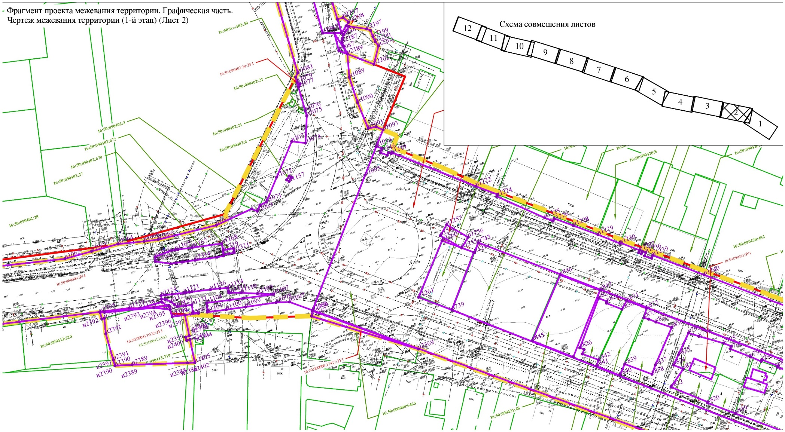

УСЛОВНЫЕ ОБОЗНАЧЕНИЯ:
 | - граница территории межевания
 | - границы существующих земельных участков
 | - границы образуемых земельных участков
 | - граница утвержденных красных линий
н1 | - обозначение характерной точек границ образуемого земельного участка
16:50:090422:3 | - кадастровый номер существующего земельного участка
16:50:090422:3:ЗУ1 | - обозначение образуемого земельного участка
 | - линия отступа от красных линий в целях определения мест допустимого размещения зданий, строений, сооружений

Приложение №9 к изменениям, вносимым в проект межевания территории линейного объекта, утвержденный постановлением Исполнительного комитета г.Казани от 26.07.2022 №2369
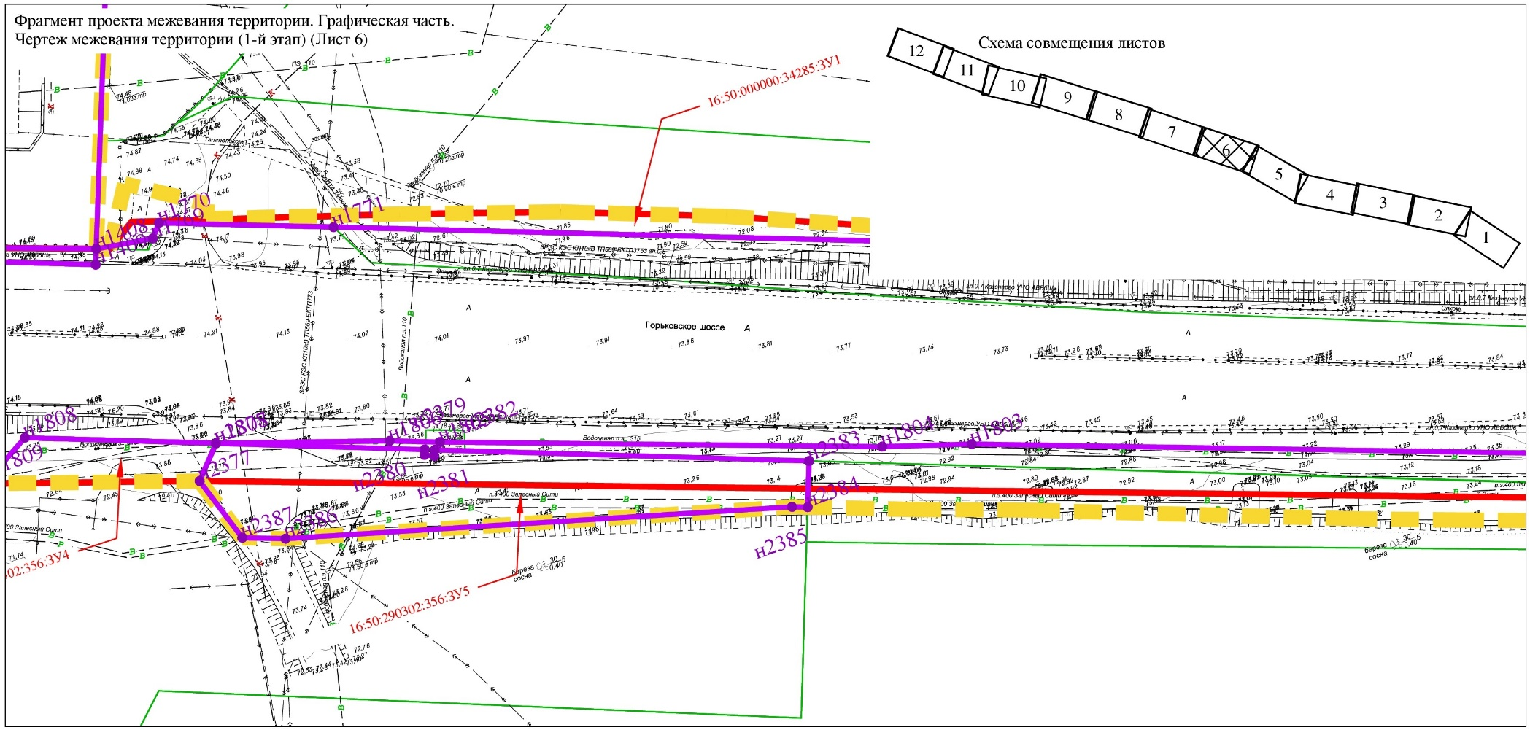

УСЛОВНЫЕ ОБОЗНАЧЕНИЯ:
 | - граница территории межевания
 | - границы существующих земельных участков
 | - границы образуемых земельных участков
 | - граница утвержденных красных линий
н1 | - обозначение характерной точек границ образуемого земельного участка
16:50:090422:3 | - кадастровый номер существующего земельного участка
16:50:090422:3:ЗУ1 | - обозначение образуемого земельного участка
 | - линия отступа от красных линий в целях определения мест допустимого размещения зданий, строений, сооружений

Приложение №10 к изменениям, вносимым в проект межевания территории линейного объекта, утвержденный постановлением Исполнительного комитета г.Казани от 26.07.2022 №2369
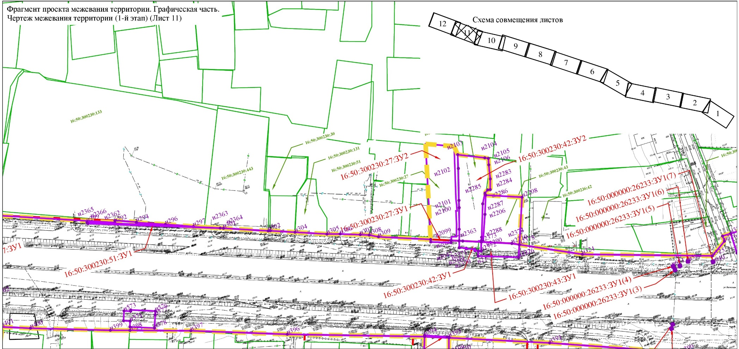

УСЛОВНЫЕ ОБОЗНАЧЕНИЯ:
 | - граница территории межевания
 | - границы существующих земельных участков
 | - границы образуемых земельных участков
 | - граница утвержденных красных линий
н1 | - обозначение характерной точек границ образуемого земельного участка
16:50:090422:3 | - кадастровый номер существующего земельного участка
16:50:090422:3:ЗУ1 | - обозначение образуемого земельного участка
 | - линия отступа от красных линий в целях определения мест допустимого размещения зданий, строений, сооружений

Приложение №11 к изменениям, вносимым в проект межевания территории линейного объекта, утвержденный постановлением Исполнительного комитета г.Казани от 26.07.2022 №2369
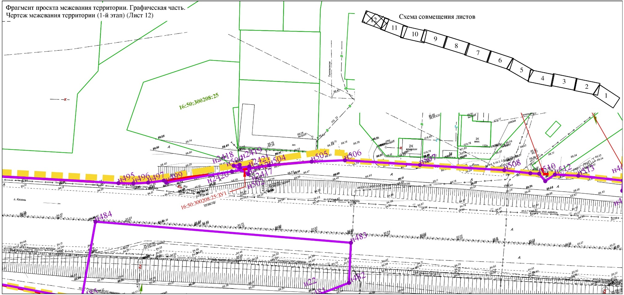

УСЛОВНЫЕ ОБОЗНАЧЕНИЯ:
 | - граница территории межевания
 | - границы существующих земельных участков
 | - границы образуемых земельных участков
 | - граница утвержденных красных линий
н1 | - обозначение характерной точек границ образуемого земельного участка
16:50:090422:3 | - кадастровый номер существующего земельного участка
16:50:090422:3:ЗУ1 | - обозначение образуемого земельного участка
 | - линия отступа от красных линий в целях определения мест допустимого размещения зданий, строений, сооружений

Приложение №12 к изменениям, вносимым в проект межевания территории линейного объекта, утвержденный постановлением Исполнительного комитета г.Казани от 26.07.2022 №2369
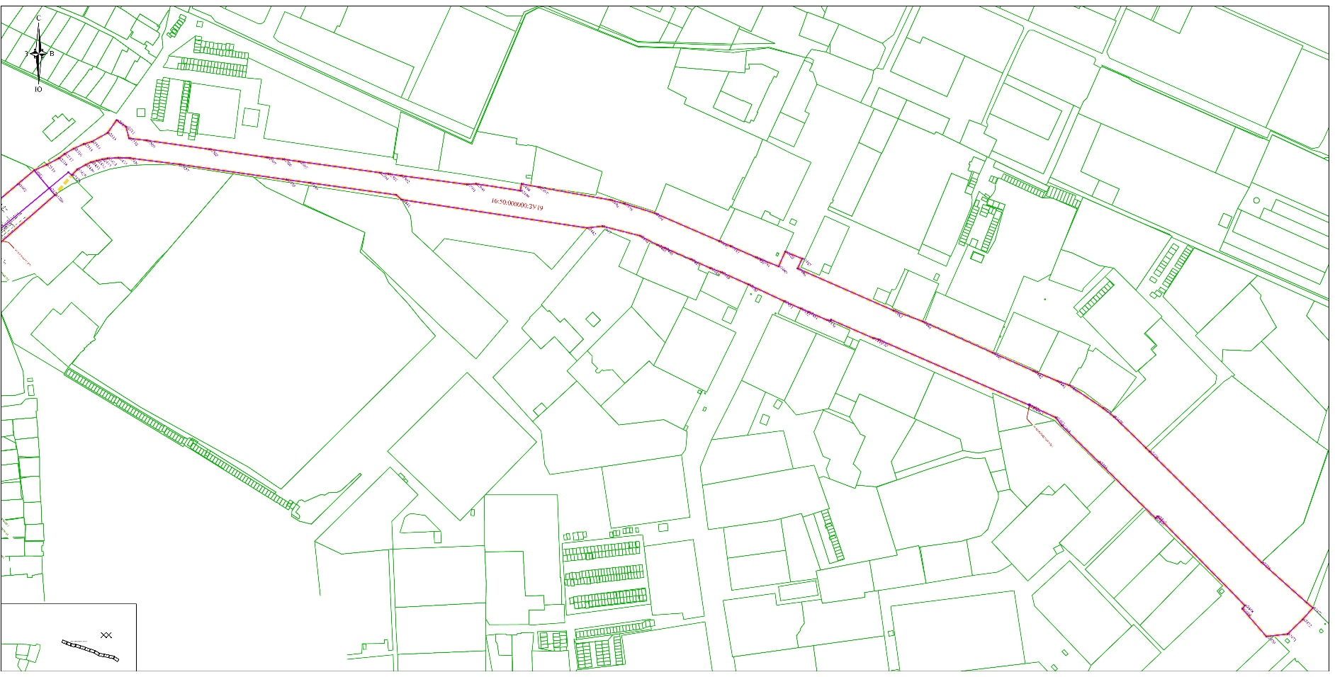

УСЛОВНЫЕ ОБОЗНАЧЕНИЯ:
 | - граница территории межевания
 | - границы существующих земельных участков
 | - границы образуемых земельных участков
 | - граница утвержденных красных линий
н1 | - обозначение характерной точек границ образуемого земельного участка
16:50:090422:3 | - кадастровый номер существующего земельного участка
16:50:090422:3:ЗУ1 | - обозначение образуемого земельного участка
 | - линия отступа от красных линий в целях определения мест допустимого размещения зданий, строений, сооружений

Приложение №13 к изменениям, вносимым в проект межевания территории линейного объекта, утвержденный постановлением Исполнительного комитета г.Казани от 26.07.2022 №2369
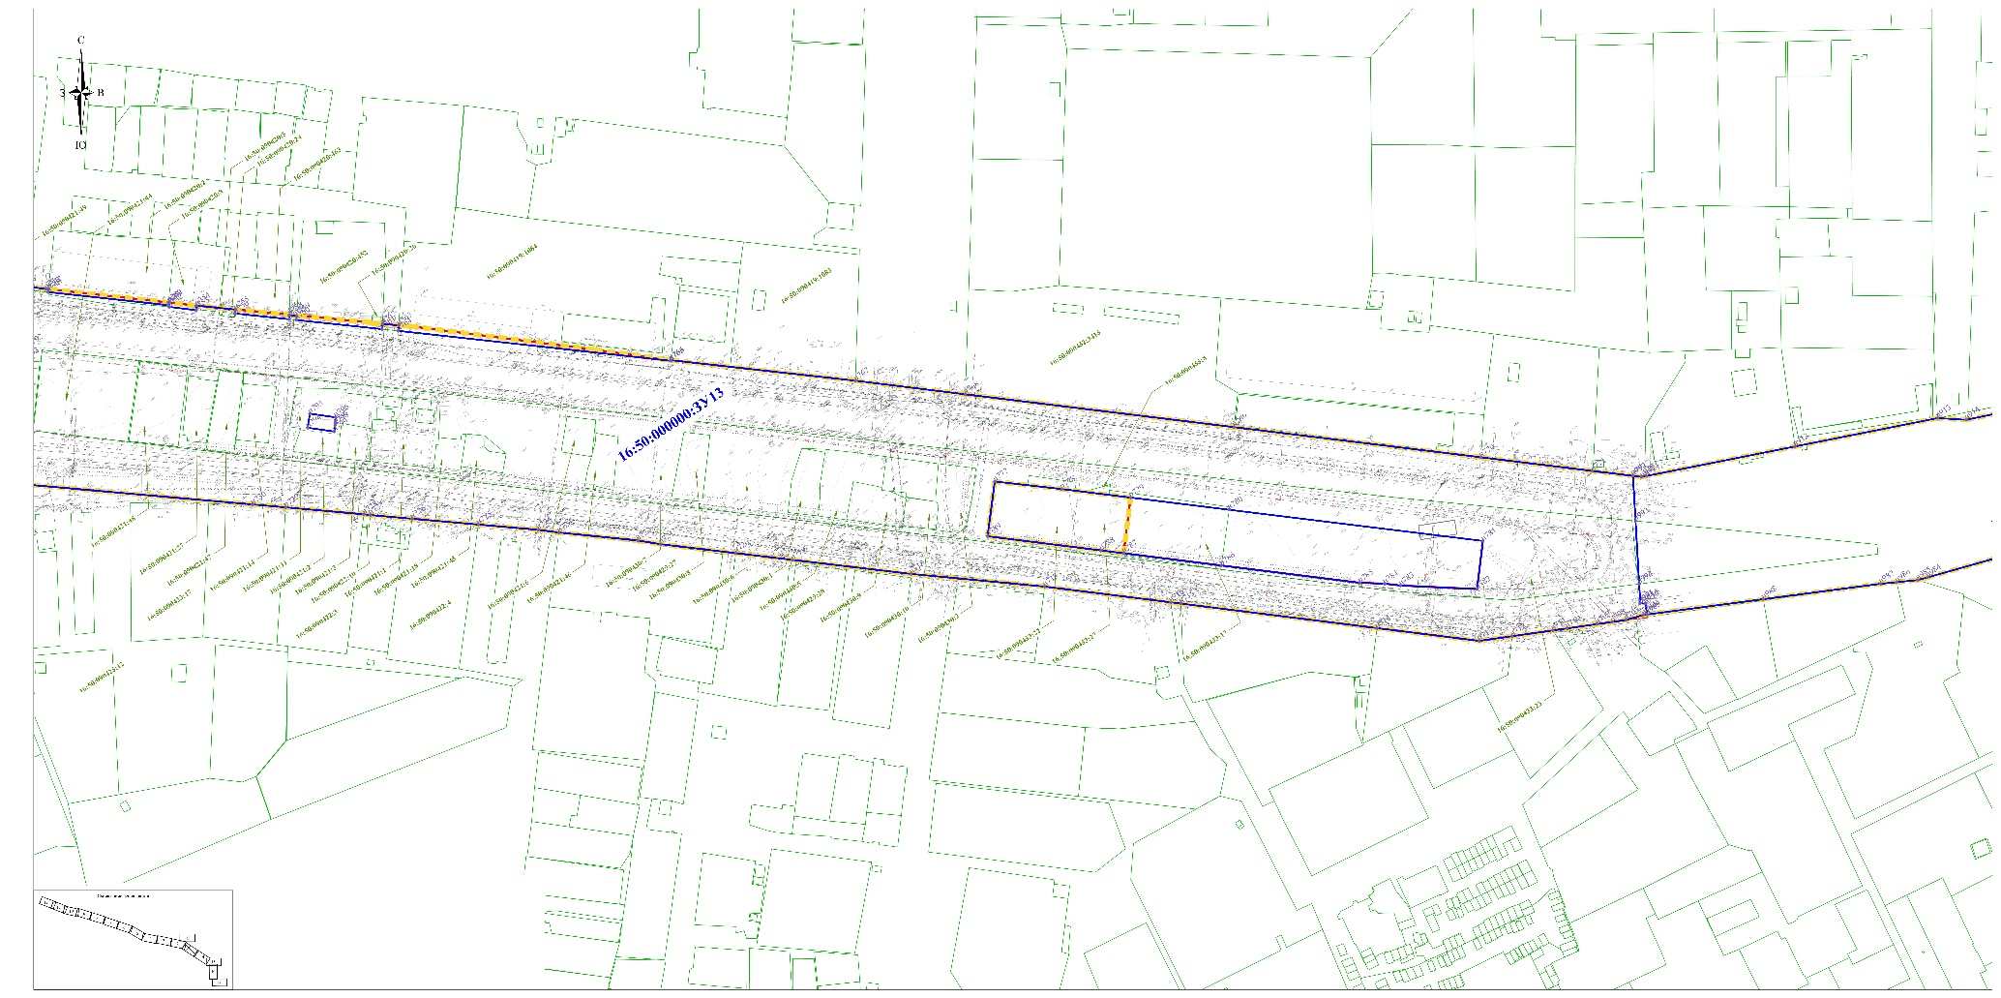

УСЛОВНЫЕ ОБОЗНАЧЕНИЯ:
 | - граница территории межевания
 | - границы существующих земельных участков
 | - границы образуемых земельных участков
 | - граница утвержденных красных линий
н1 | - обозначение характерной точек границ образуемого земельного участка
16:50:090422:3 | - кадастровый номер существующего земельного участка
16:50:090422:3:ЗУ1 | - обозначение образуемого земельного участка
 | - линия отступа от красных линий в целях определения мест допустимого размещения зданий, строений, сооружений

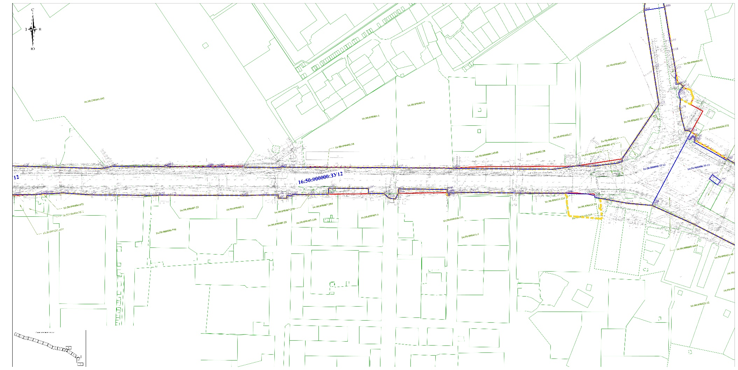

УСЛОВНЫЕ ОБОЗНАЧЕНИЯ:
 | - граница территории межевания
 | - границы существующих земельных участков
 | - границы образуемых земельных участков
 | - граница утвержденных красных линий
н1 | - обозначение характерной точек границ образуемого земельного участка
16:50:090422:3 | - кадастровый номер существующего земельного участка
16:50:090422:3:ЗУ1 | - обозначение образуемого земельного участка
 | - линия отступа от красных линий в целях определения мест допустимого размещения зданий, строений, сооружений

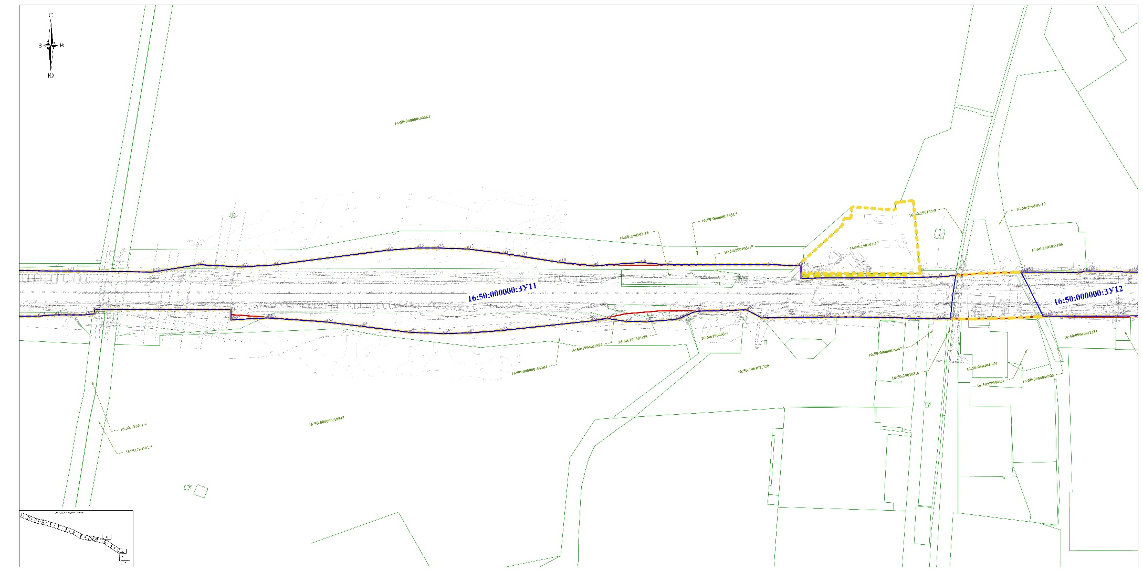

УСЛОВНЫЕ ОБОЗНАЧЕНИЯ:
 | - граница территории межевания
 | - границы существующих земельных участков
 | - границы образуемых земельных участков
 | - граница утвержденных красных линий
н1 | - обозначение характерной точек границ образуемого земельного участка
16:50:090422:3 | - кадастровый номер существующего земельного участка
16:50:090422:3:ЗУ1 | - обозначение образуемого земельного участка
 | - линия отступа от красных линий в целях определения мест допустимого размещения зданий, строений, сооружений

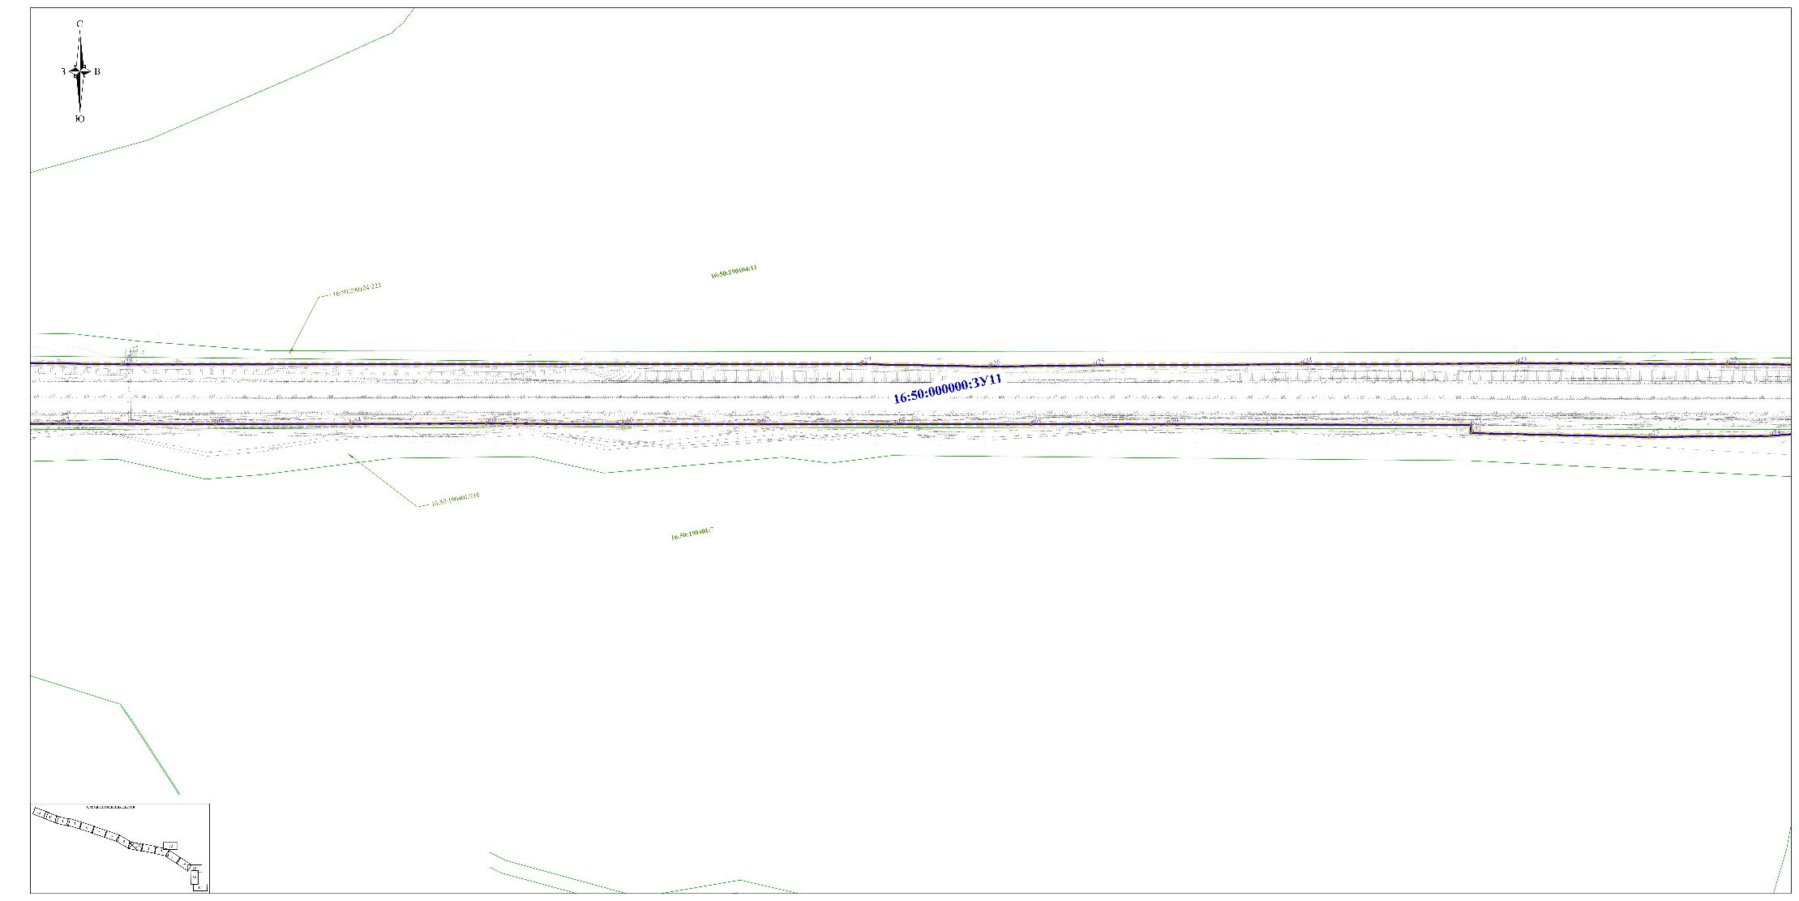

УСЛОВНЫЕ ОБОЗНАЧЕНИЯ:
 | - граница территории межевания
 | - границы существующих земельных участков
 | - границы образуемых земельных участков
 | - граница утвержденных красных линий
н1 | - обозначение характерной точек границ образуемого земельного участка
16:50:090422:3 | - кадастровый номер существующего земельного участка
16:50:090422:3:ЗУ1 | - обозначение образуемого земельного участка
 | - линия отступа от красных линий в целях определения мест допустимого размещения зданий, строений, сооружений

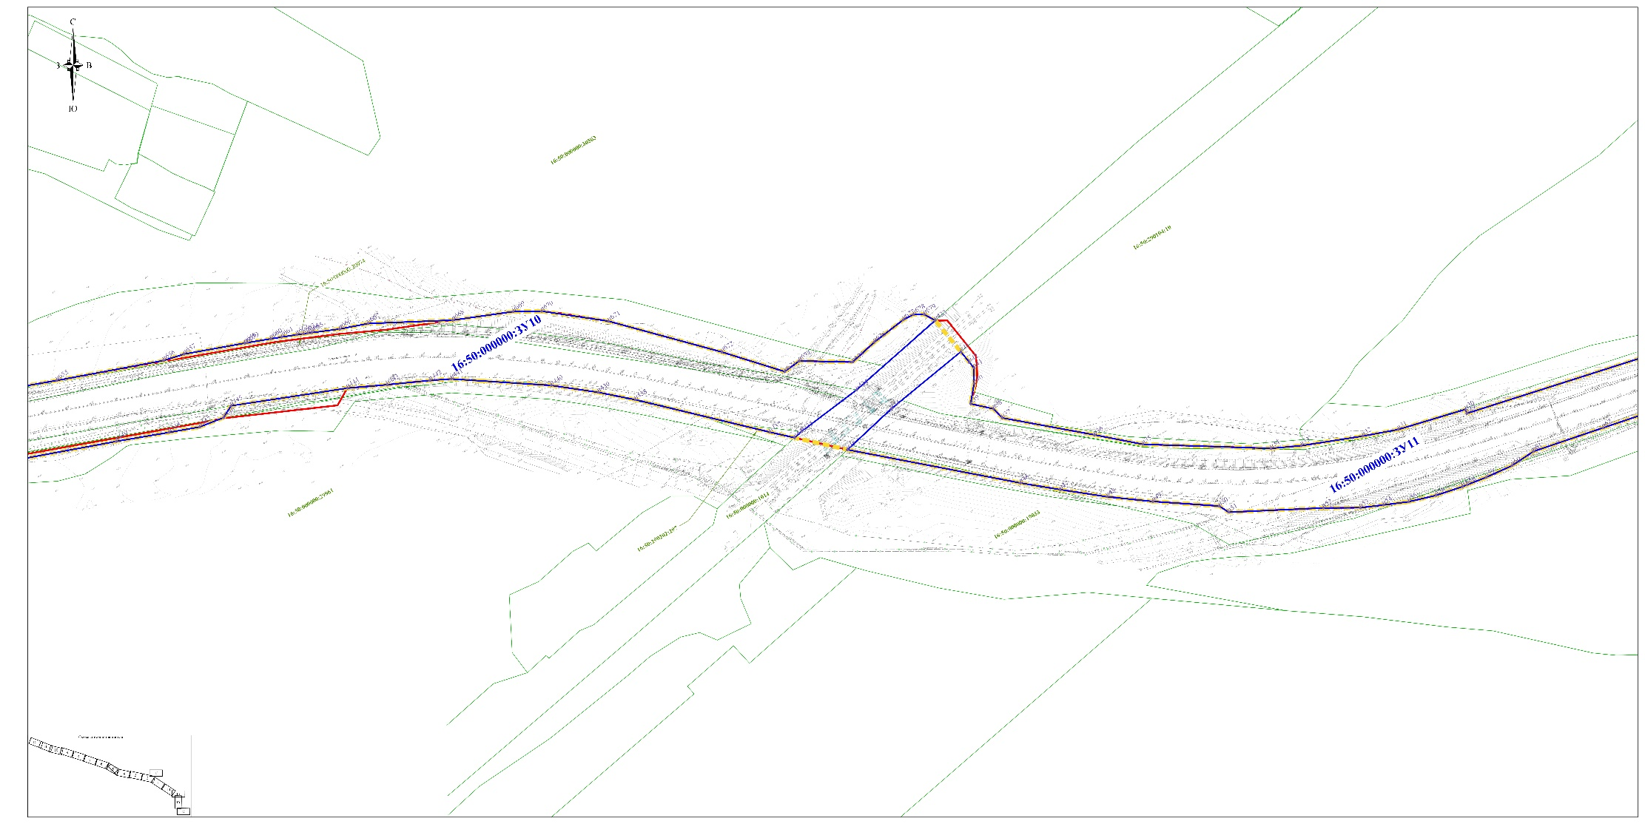

УСЛОВНЫЕ ОБОЗНАЧЕНИЯ:
 | - граница территории межевания
 | - границы существующих земельных участков
 | - границы образуемых земельных участков
 | - граница утвержденных красных линий
н1 | - обозначение характерной точек границ образуемого земельного участка
16:50:090422:3 | - кадастровый номер существующего земельного участка
16:50:090422:3:ЗУ1 | - обозначение образуемого земельного участка
 | - линия отступа от красных линий в целях определения мест допустимого размещения зданий, строений, сооружений

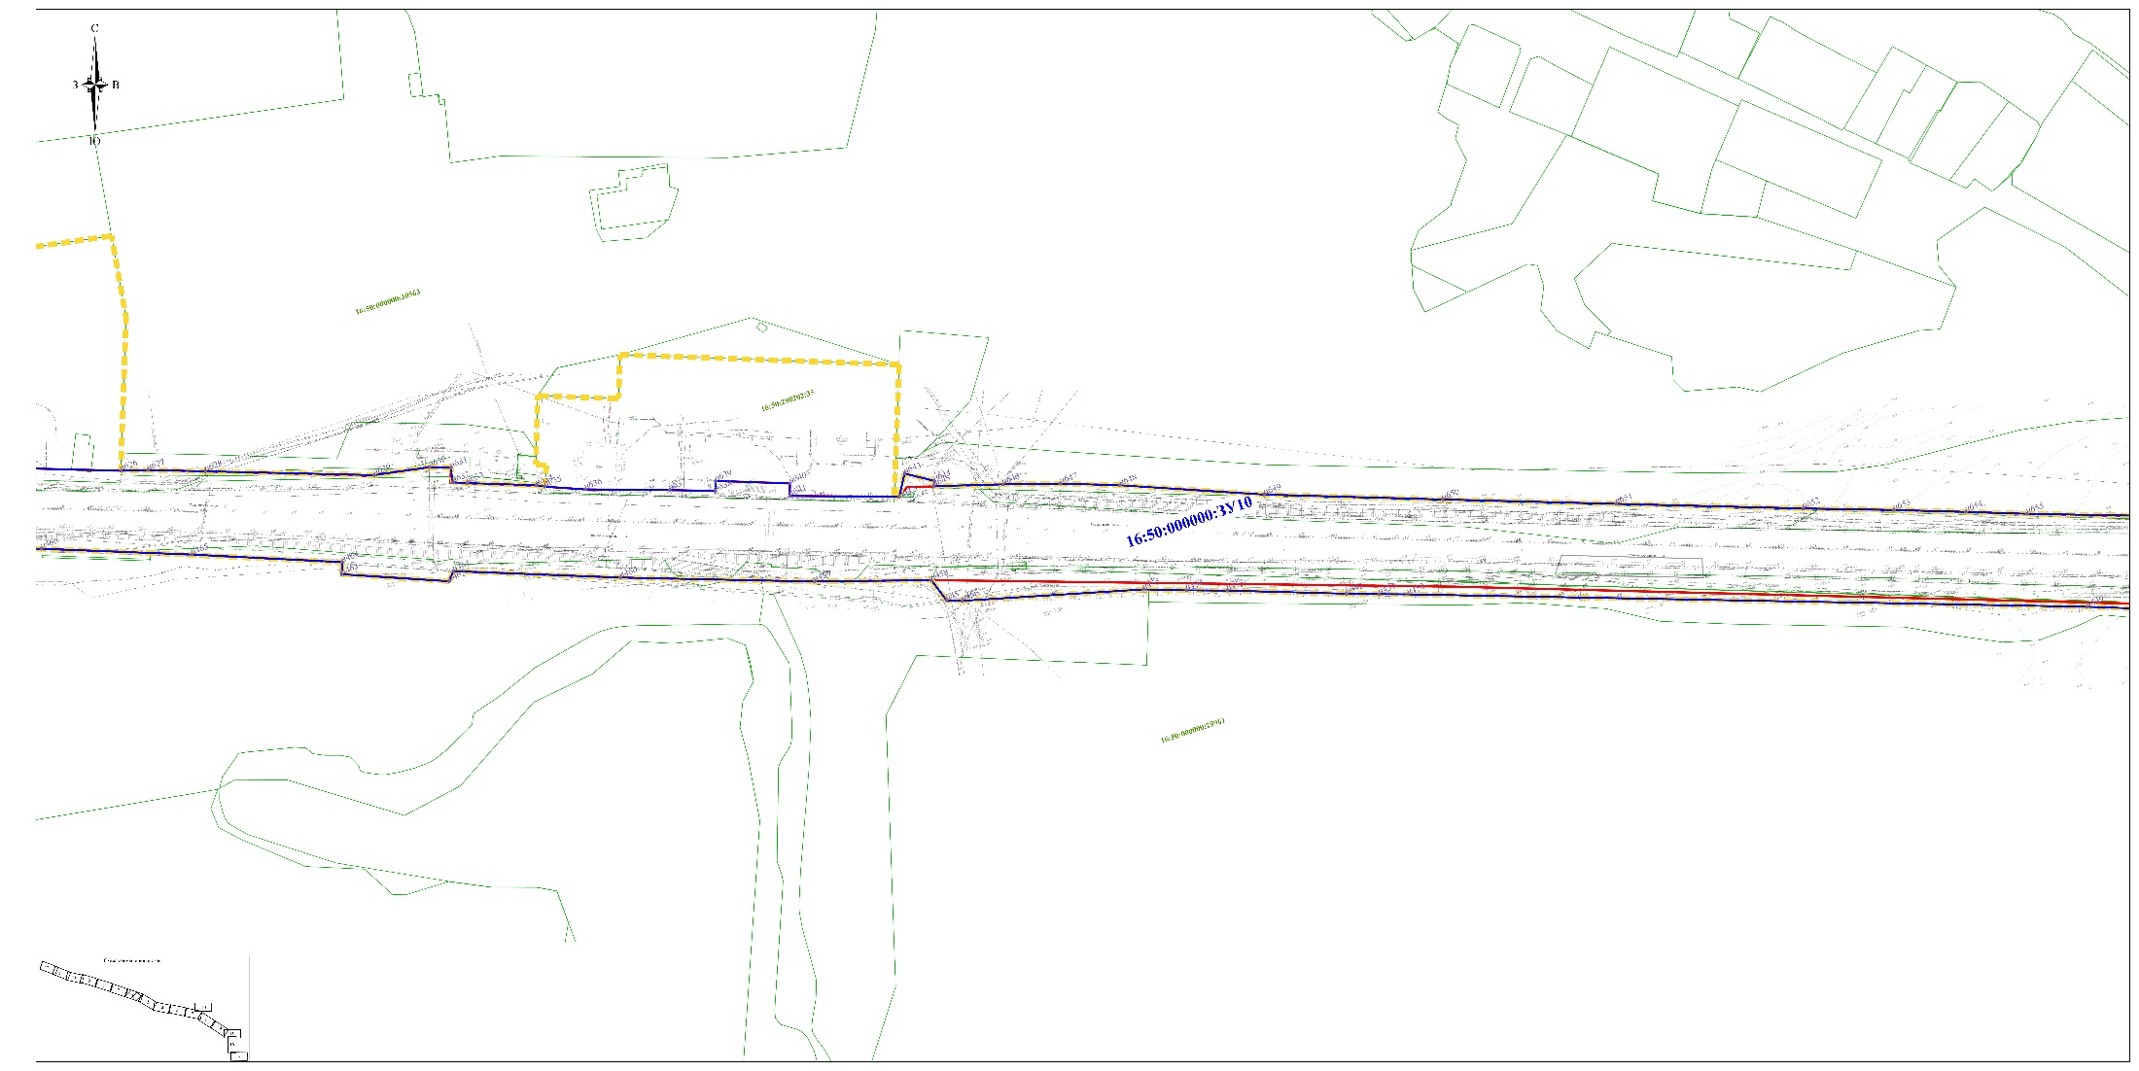

УСЛОВНЫЕ ОБОЗНАЧЕНИЯ:
 | - граница территории межевания
 | - границы существующих земельных участков
 | - границы образуемых земельных участков
 | - граница утвержденных красных линий
н1 | - обозначение характерной точек границ образуемого земельного участка
16:50:090422:3 | - кадастровый номер существующего земельного участка
16:50:090422:3:ЗУ1 | - обозначение образуемого земельного участка
 | - линия отступа от красных линий в целях определения мест допустимого размещения зданий, строений, сооружений

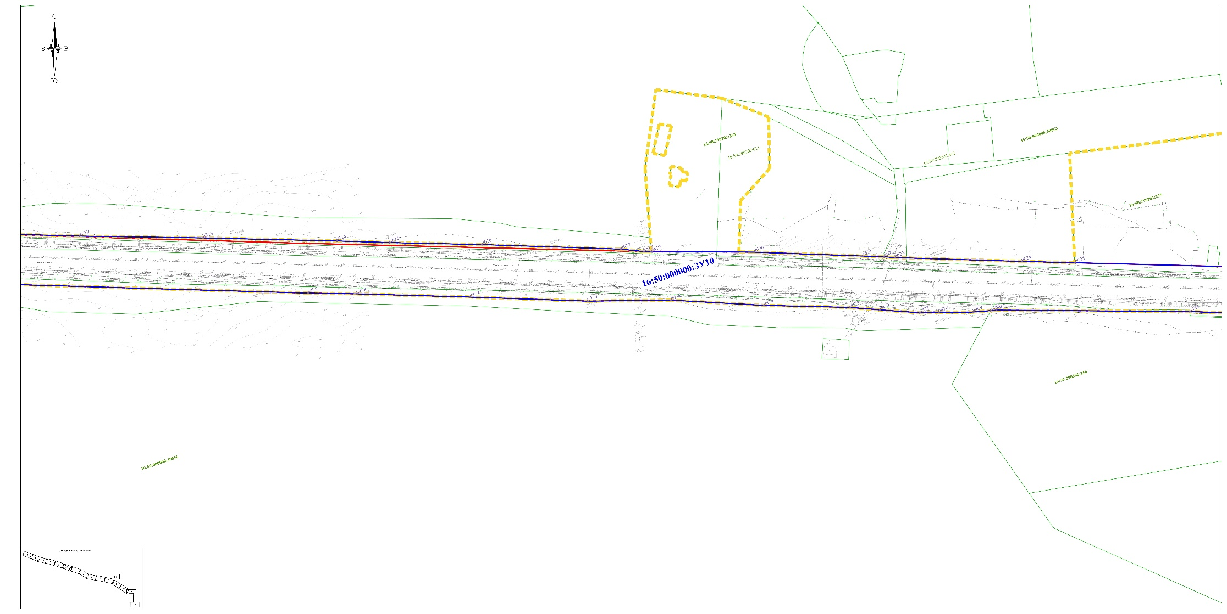

УСЛОВНЫЕ ОБОЗНАЧЕНИЯ:
 | - граница территории межевания
 | - границы существующих земельных участков
 | - границы образуемых земельных участков
 | - граница утвержденных красных линий
н1 | - обозначение характерной точек границ образуемого земельного участка
16:50:090422:3 | - кадастровый номер существующего земельного участка
16:50:090422:3:ЗУ1 | - обозначение образуемого земельного участка
 | - линия отступа от красных линий в целях определения мест допустимого размещения зданий, строений, сооружений

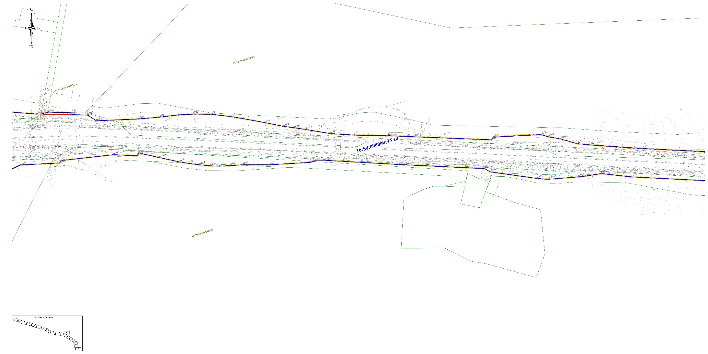

УСЛОВНЫЕ ОБОЗНАЧЕНИЯ:
 | - граница территории межевания
 | - границы существующих земельных участков
 | - границы образуемых земельных участков
 | - граница утвержденных красных линий
н1 | - обозначение характерной точек границ образуемого земельного участка
16:50:090422:3 | - кадастровый номер существующего земельного участка
16:50:090422:3:ЗУ1 | - обозначение образуемого земельного участка
 | - линия отступа от красных линий в целях определения мест допустимого размещения зданий, строений, сооружений

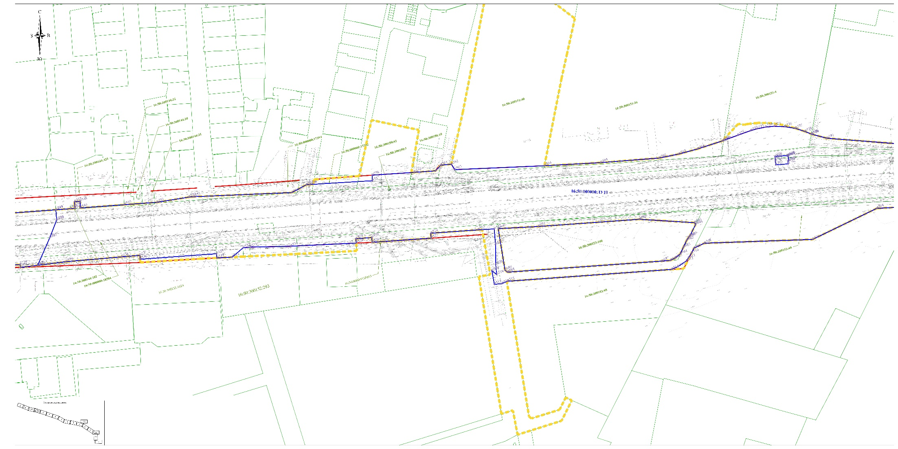

УСЛОВНЫЕ ОБОЗНАЧЕНИЯ:
 | - граница территории межевания
 | - границы существующих земельных участков
 | - границы образуемых земельных участков
 | - граница утвержденных красных линий
н1 | - обозначение характерной точек границ образуемого земельного участка
16:50:090422:3 | - кадастровый номер существующего земельного участка
16:50:090422:3:ЗУ1 | - обозначение образуемого земельного участка
 | - линия отступа от красных линий в целях определения мест допустимого размещения зданий, строений, сооружений

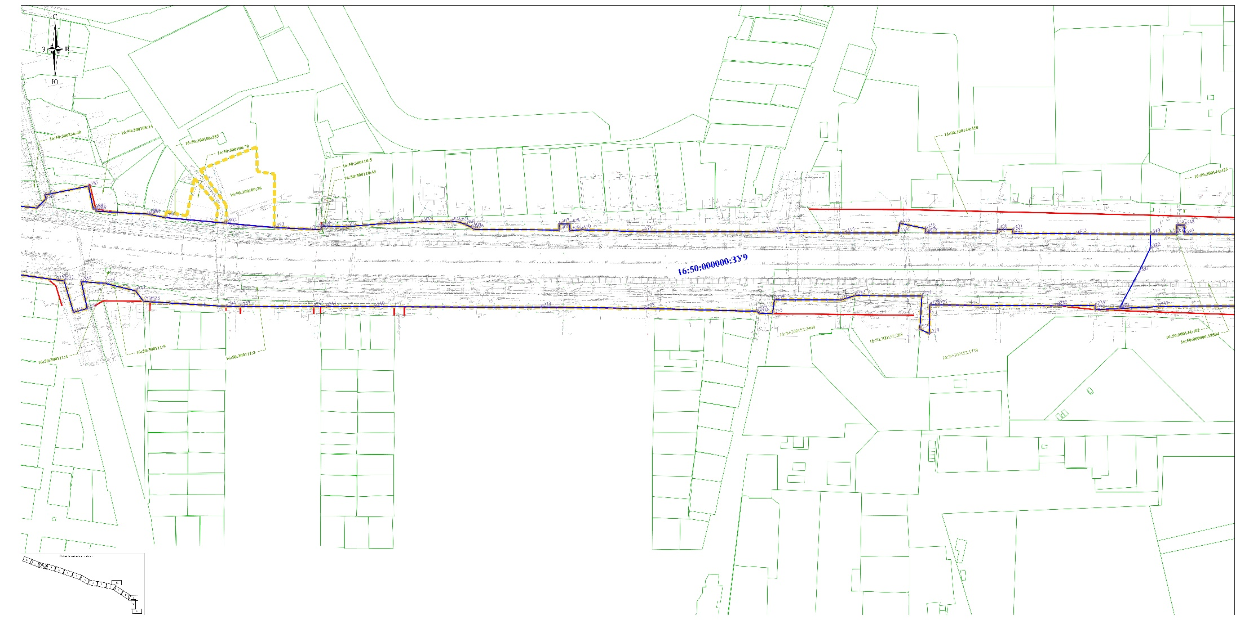

УСЛОВНЫЕ ОБОЗНАЧЕНИЯ:
 | - граница территории межевания
 | - границы существующих земельных участков
 | - границы образуемых земельных участков
 | - граница утвержденных красных линий
н1 | - обозначение характерной точек границ образуемого земельного участка
16:50:090422:3 | - кадастровый номер существующего земельного участка
16:50:090422:3:ЗУ1 | - обозначение образуемого земельного участка
 | - линия отступа от красных линий в целях определения мест допустимого размещения зданий, строений, сооружений

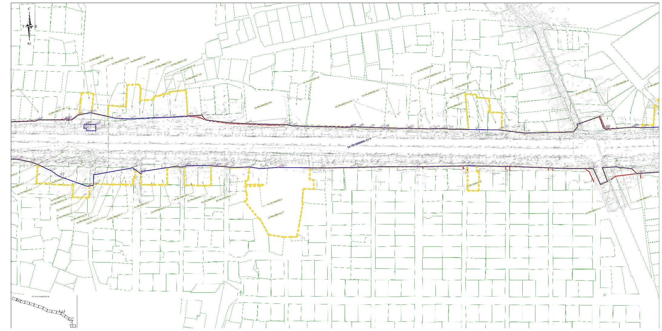

УСЛОВНЫЕ ОБОЗНАЧЕНИЯ:
 | - граница территории межевания
 | - границы существующих земельных участков
 | - границы образуемых земельных участков
 | - граница утвержденных красных линий
н1 | - обозначение характерной точек границ образуемого земельного участка
16:50:090422:3 | - кадастровый номер существующего земельного участка
16:50:090422:3:ЗУ1 | - обозначение образуемого земельного участка
 | - линия отступа от красных линий в целях определения мест допустимого размещения зданий, строений, сооружений

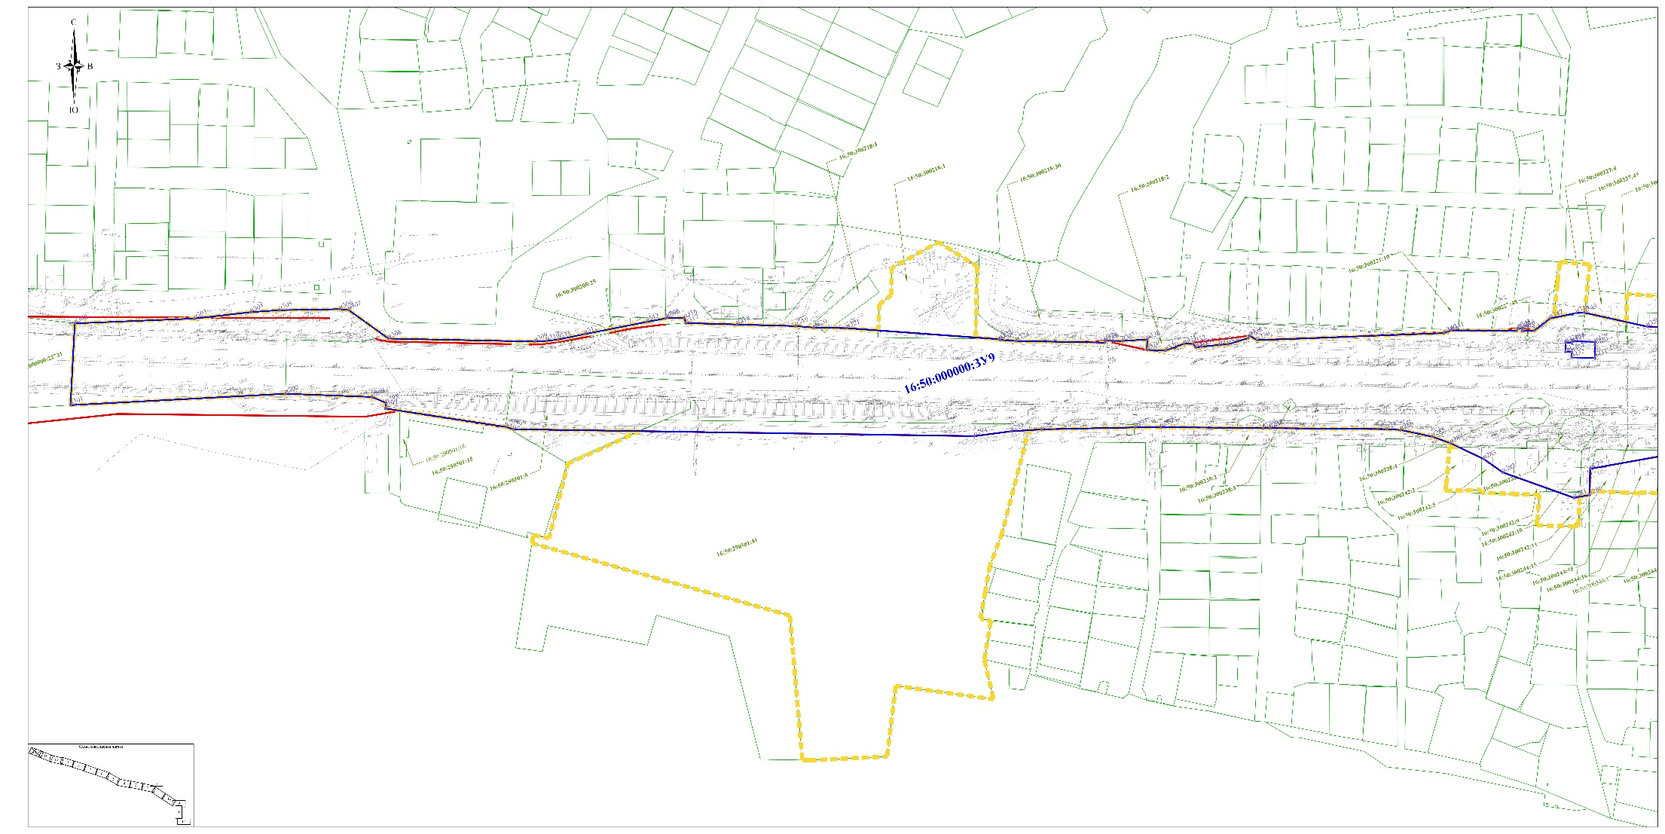

УСЛОВНЫЕ ОБОЗНАЧЕНИЯ:
 | - граница территории межевания
 | - границы существующих земельных участков
 | - границы образуемых земельных участков
 | - граница утвержденных красных линий
н1 | - обозначение характерной точек границ образуемого земельного участка
16:50:090422:3 | - кадастровый номер существующего земельного участка
16:50:090422:3:ЗУ1 | - обозначение образуемого земельного участка
 | - линия отступа от красных линий в целях определения мест допустимого размещения зданий, строений, сооружений

Приложение №14 к изменениям, вносимым в проект межевания территории линейного объекта, утвержденный постановлением Исполнительного комитета г.Казани от 26.07.2022 №2369
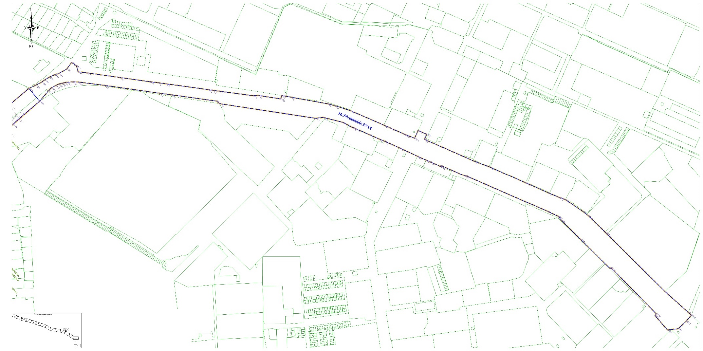

УСЛОВНЫЕ ОБОЗНАЧЕНИЯ:
 | - граница территории межевания
 | - границы существующих земельных участков
 | - границы образуемых земельных участков
 | - граница утвержденных красных линий
н1 | - обозначение характерной точек границ образуемого земельного участка
16:50:090422:3 | - кадастровый номер существующего земельного участка
16:50:090422:3:ЗУ1 | - обозначение образуемого земельного участка
 | - линия отступа от красных линий в целях определения мест допустимого размещения зданий, строений, сооружений

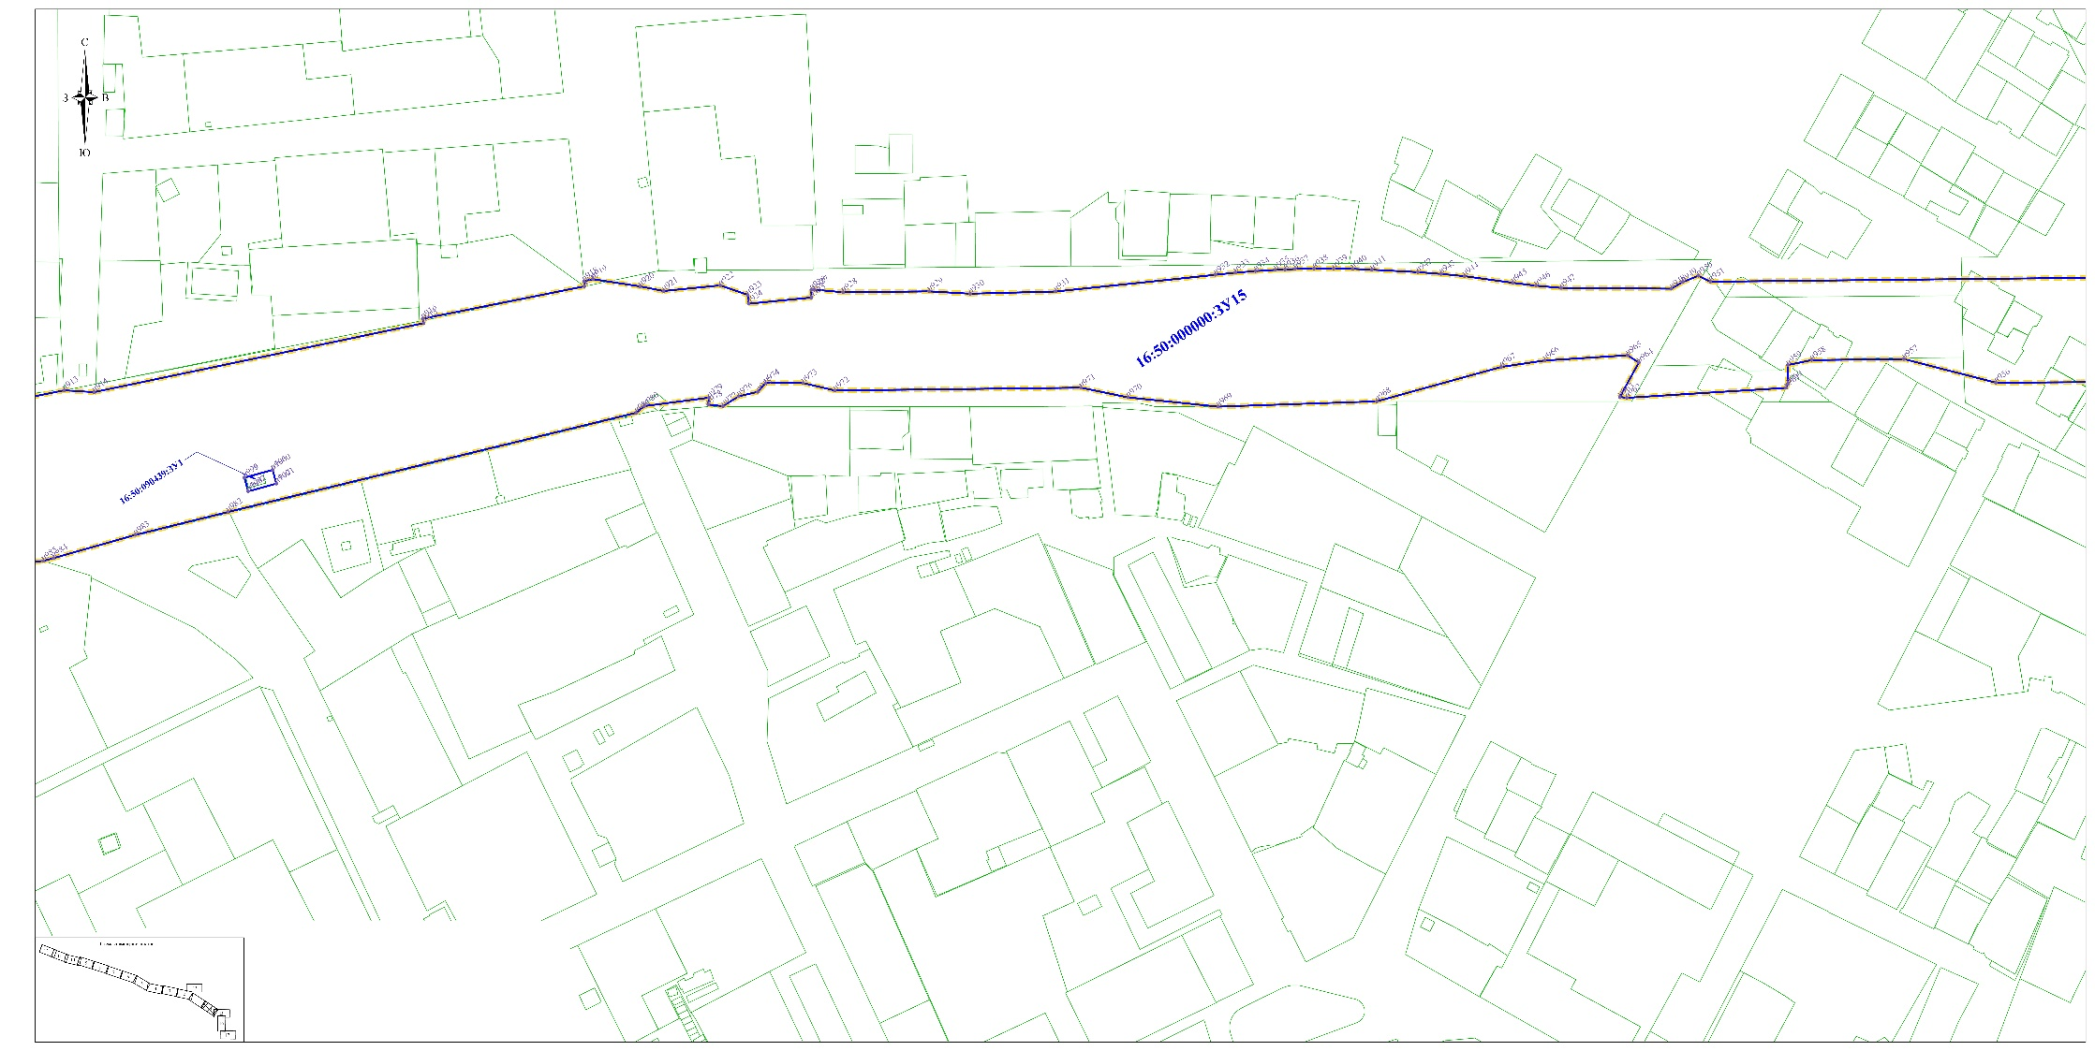

УСЛОВНЫЕ ОБОЗНАЧЕНИЯ:
 | - граница территории межевания
 | - границы существующих земельных участков
 | - границы образуемых земельных участков
 | - граница утвержденных красных линий
н1 | - обозначение характерной точек границ образуемого земельного участка
16:50:090422:3 | - кадастровый номер существующего земельного участка
16:50:090422:3:ЗУ1 | - обозначение образуемого земельного участка
 | - линия отступа от красных линий в целях определения мест допустимого размещения зданий, строений, сооружений

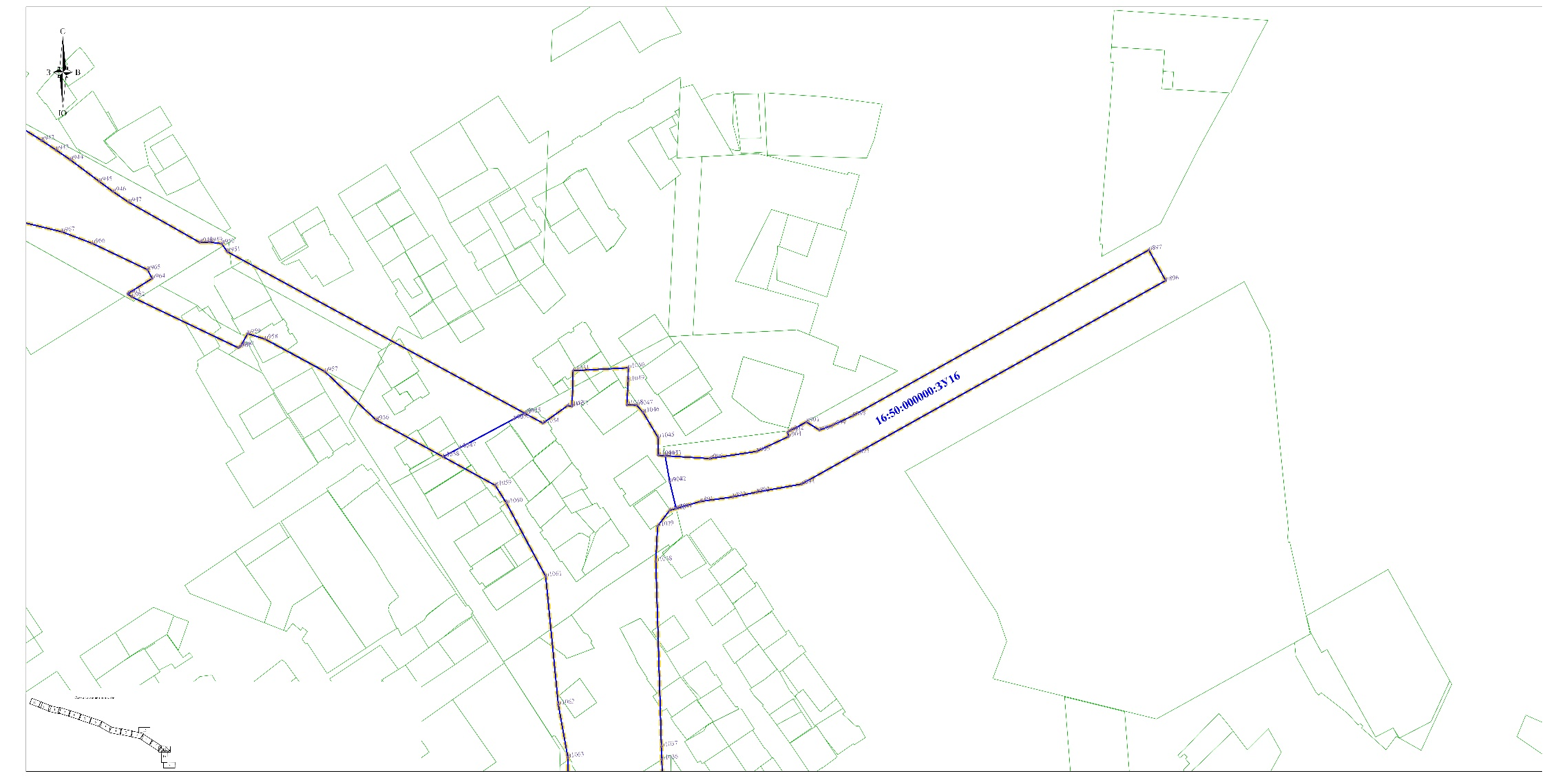

УСЛОВНЫЕ ОБОЗНАЧЕНИЯ:
 | - граница территории межевания
 | - границы существующих земельных участков
 | - границы образуемых земельных участков
 | - граница утвержденных красных линий
н1 | - обозначение характерной точек границ образуемого земельного участка
16:50:090422:3 | - кадастровый номер существующего земельного участка
16:50:090422:3:ЗУ1 | - обозначение образуемого земельного участка
 | - линия отступа от красных линий в целях определения мест допустимого размещения зданий, строений, сооружений

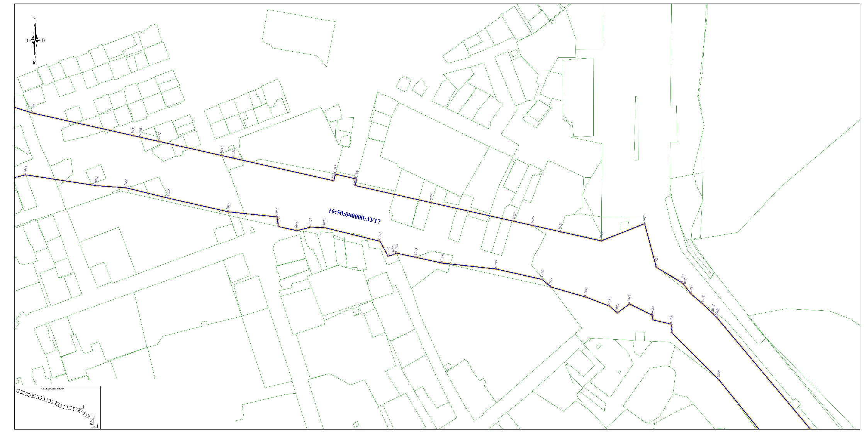

УСЛОВНЫЕ ОБОЗНАЧЕНИЯ:
 | - граница территории межевания
 | - границы существующих земельных участков
 | - границы образуемых земельных участков
 | - граница утвержденных красных линий
н1 | - обозначение характерной точек границ образуемого земельного участка
16:50:090422:3 | - кадастровый номер существующего земельного участка
16:50:090422:3:ЗУ1 | - обозначение образуемого земельного участка
 | - линия отступа от красных линий в целях определения мест допустимого размещения зданий, строений, сооружений

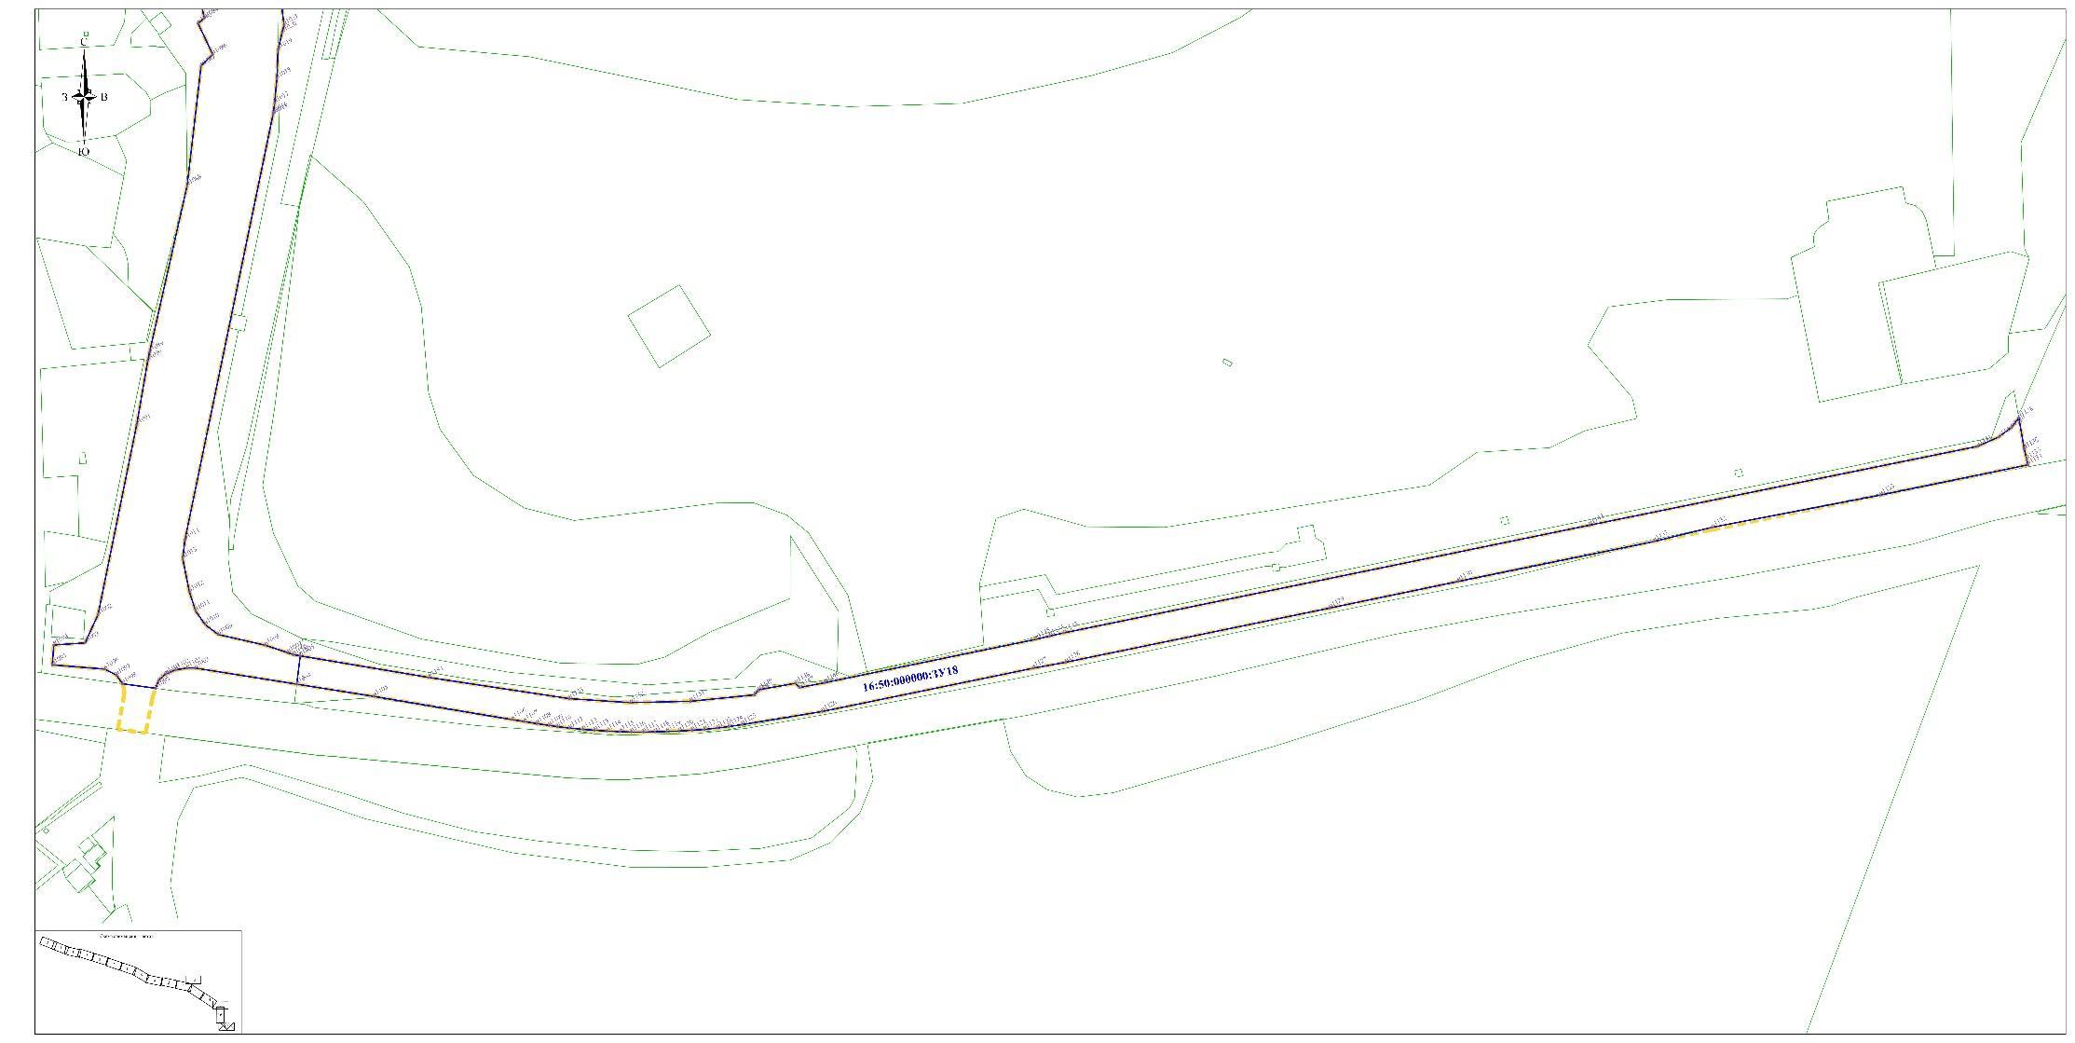

УСЛОВНЫЕ ОБОЗНАЧЕНИЯ:
 | - граница территории межевания
 | - границы существующих земельных участков
 | - границы образуемых земельных участков
 | - граница утвержденных красных линий
н1 | - обозначение характерной точек границ образуемого земельного участка
16:50:090422:3 | - кадастровый номер существующего земельного участка
16:50:090422:3:ЗУ1 | - обозначение образуемого земельного участка
 | - линия отступа от красных линий в целях определения мест допустимого размещения зданий, строений, сооружений

